Suryo Pramuda wicaksono

L200180053

Private modifier pada package modul4 berhasil diakses

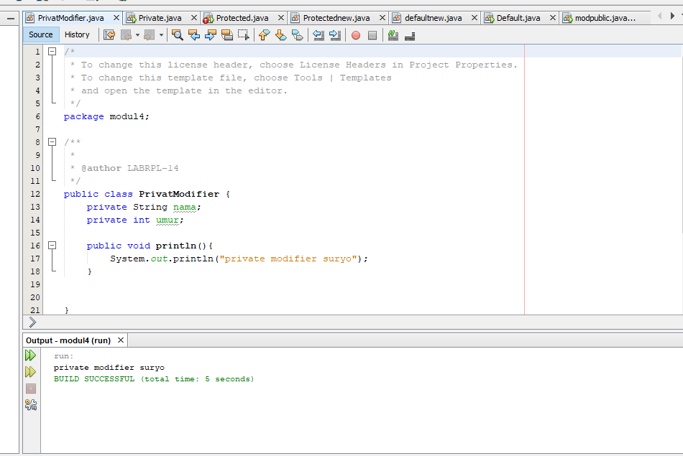 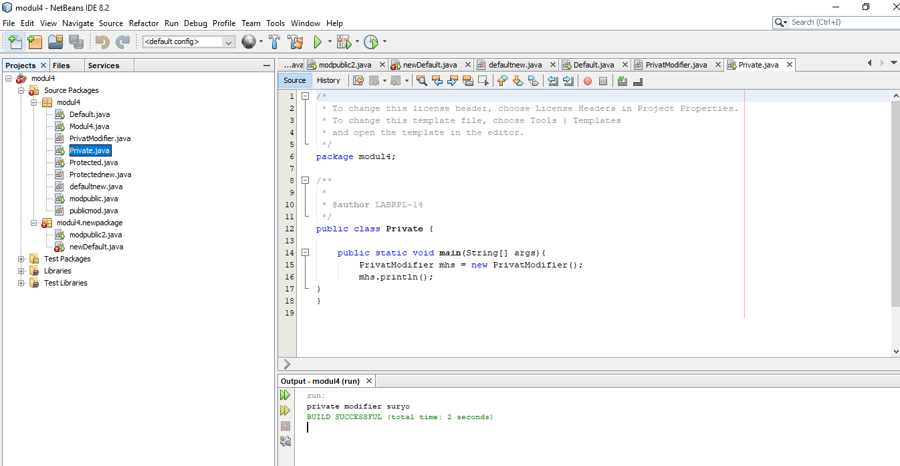

Default modifier pada package modul4 berhasil diakses

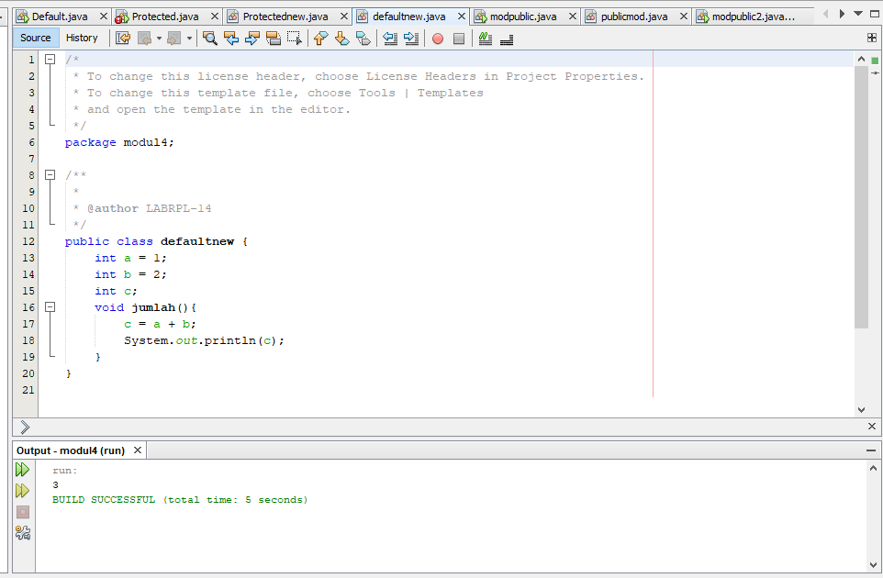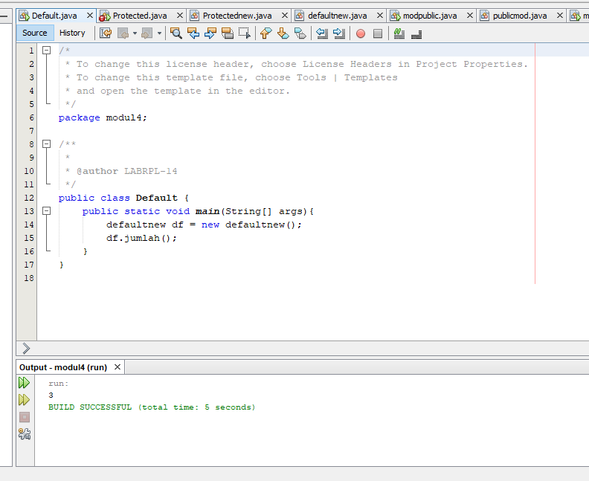

Saya coba pada package yang lain. Sebelumnya pada package “modul4” sekarang saya coba pada package “modul4.newpackage” dan hasilnya dalah error karena tidak dapat diakses jika berbeda package

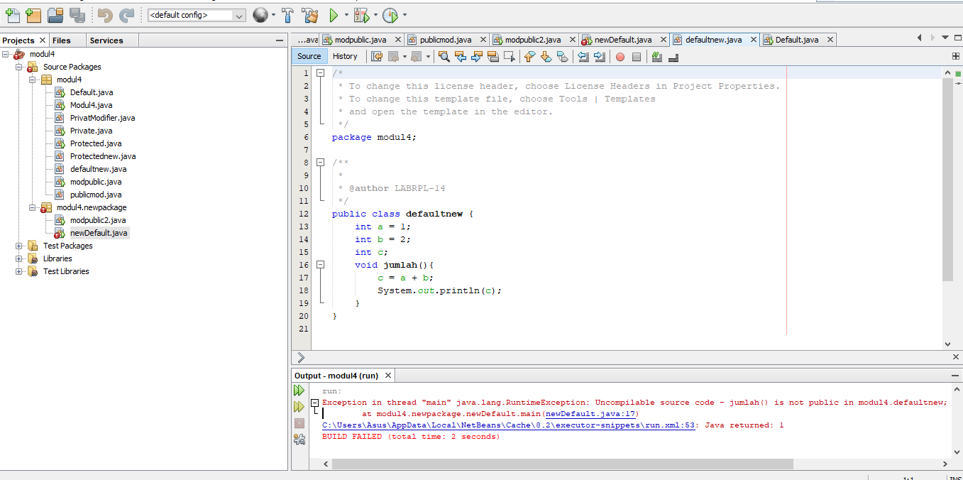

Protected modifier pada package modul4 berhasil diakses

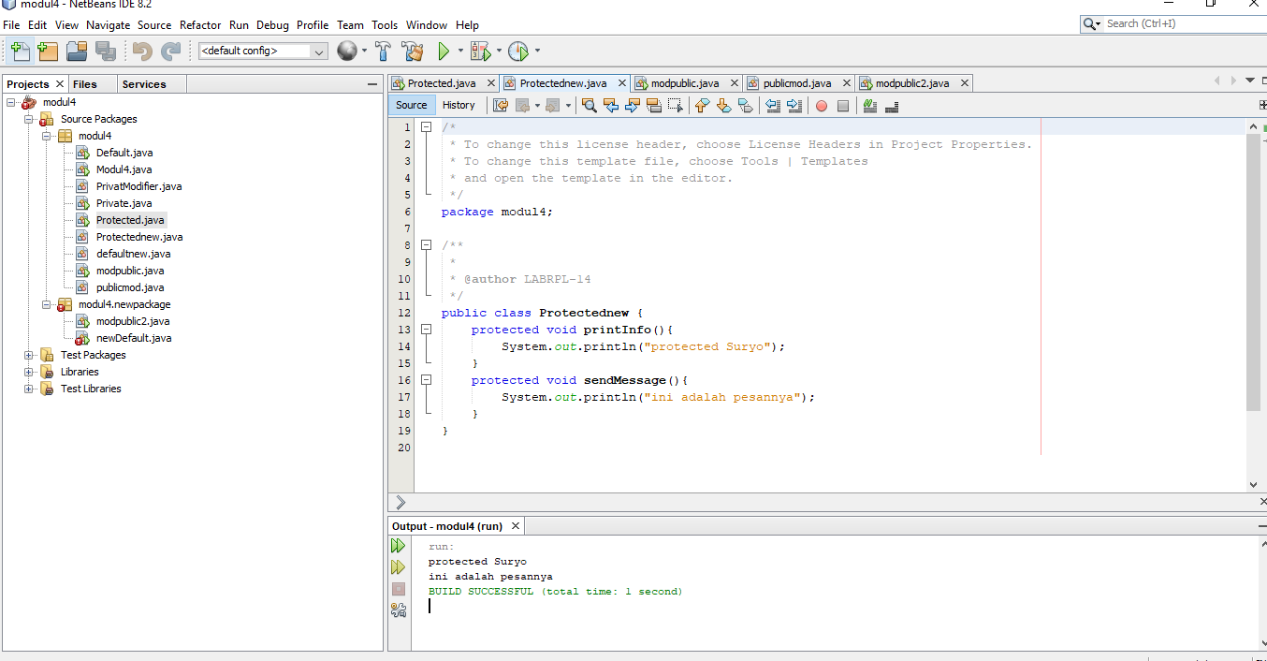

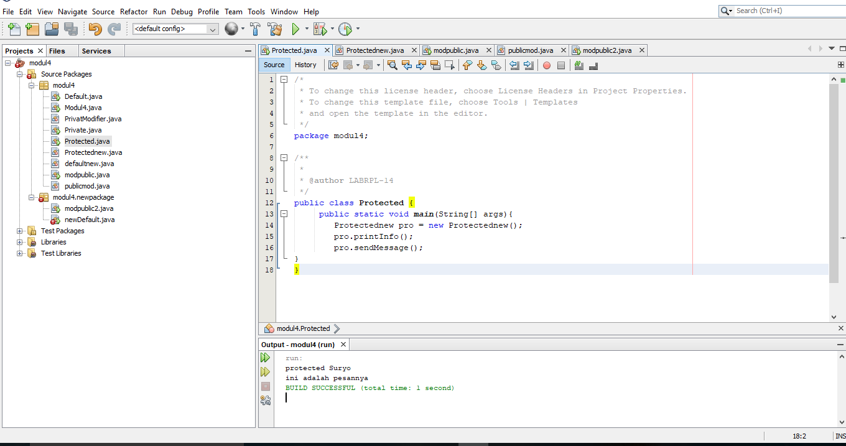

Publick modifier pada package modul4 berhasil diakses

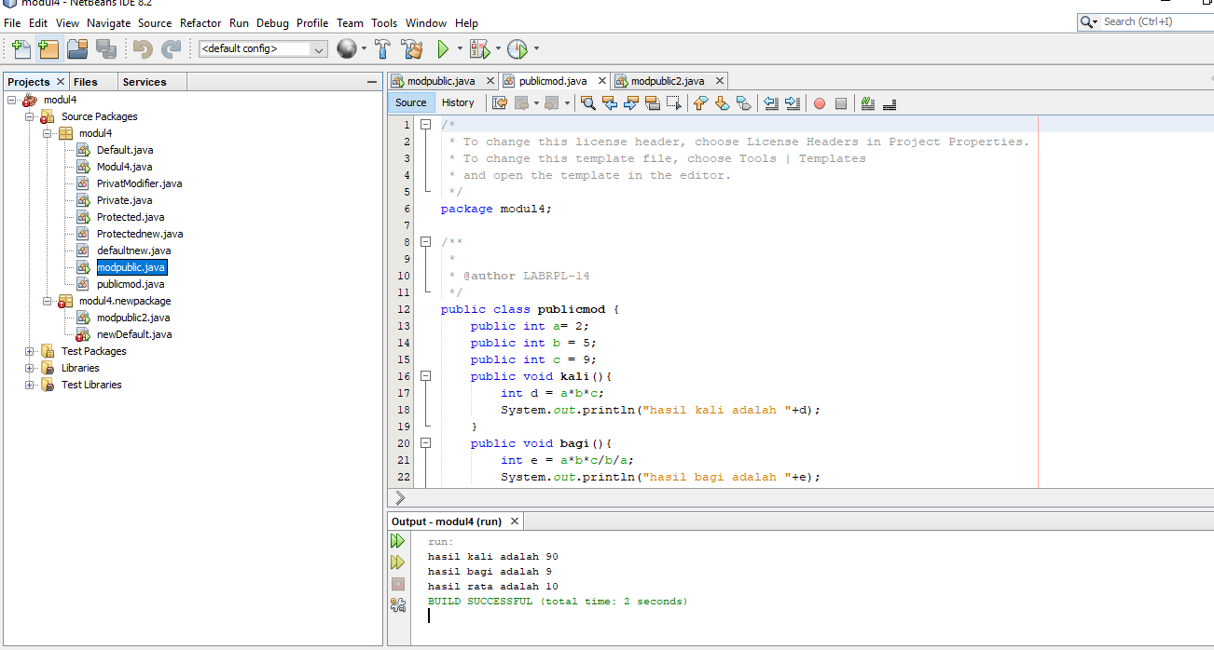

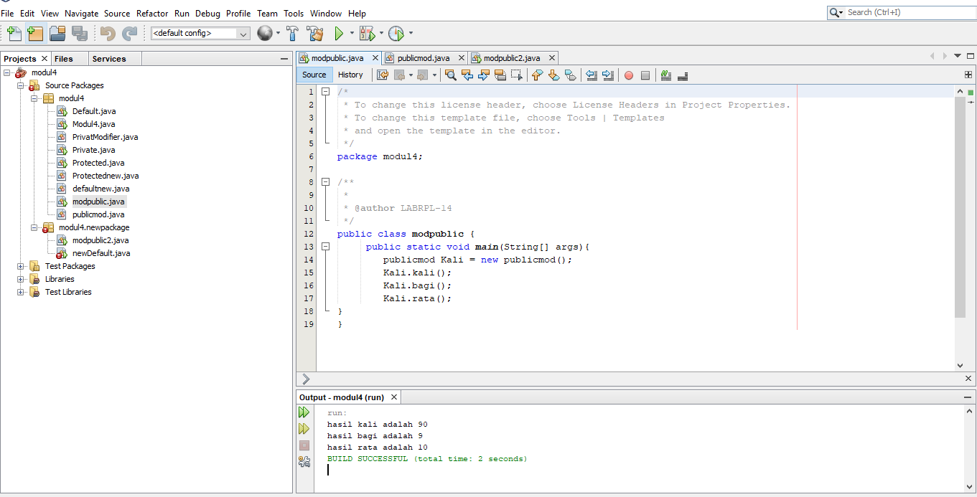

Saya coba pada package yang lain. Sebelumnya pada package “modul4” sekarang saya coba pada package “modul4.newpackage” dan berhasil karenapublic dapat diakses meski berbeda package

